Полезные фильмы
ЯРМАРКА ИДЕЙ (художественный фильм 2018)
SCIENCE FAIR (2018)
Сюжет: Девять учеников старших классов из разных уголков планеты вступают в соперничество, терпят неудачи и выплёскивают гормоны на пути к победе на Международной научной ярмарке. Только один из них победит и получит главный приз!
Одаренная (США, 2017)
В центре событий этой захватывающей драмы главный герой по имени Фрэнк Адлер, который становится опекуном своей семилетней племянницы после трагической кончины ее матери, сестры мужчины. Фрэнк души не чает в девочке, делая все, чтобы она жила счастливой жизнью, в чем ему помогает его лучшая подруга Роберта. Так они вдвоем и живут в маленьком городке на побережье в штате Флорида. У малышки по имени Мэри феноменальные способности в математике. Это, помимо других, замечает и школьная учительница девочки – Бонни. Она говорит приемному отцу, чтобы тот больше внимания уделял развитию способностей ребенка, ведь такой дар нельзя загубить. Однако наш герой хочет, чтобы у Мэри было нормальное, человеческое детство со всеми его радостями. Но планы парня о спокойной школьной жизни для девочки рушатся, когда о математических способностях ребенка узнает грозная мать Фрэнка Эвелин, у которой свои представления о будущем внучки, и ради этого она готова даже разлучить Мэри с Фрэнком. Однажды на пороге дома появляется бабушка малышки и заявляет, что обычная школа убивает талант будущего гениального математика, поэтому нужно срочно что-то менять в образе жизни, воспитании и образовании дитя. Фрэнк не может согласиться с этим и отстаивает свою точку зрения. Однако бабушка не отступает. Теперь главному герою нужно доказывать в суде свое право на опекунство, показав, что он, как никто другой, может дать Мэри все, что ей нужно, ведь он так ее любит и не представляет своей жизни без нее...
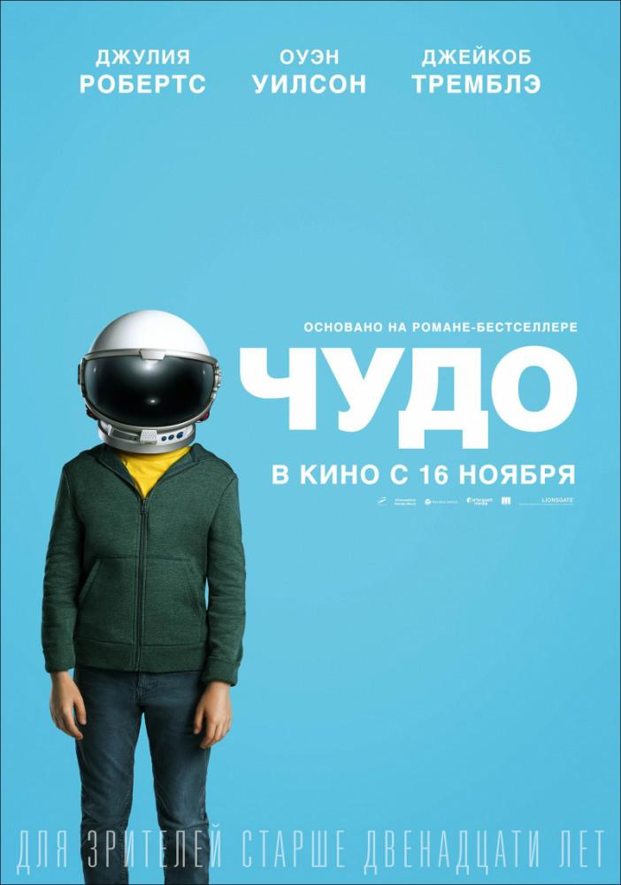
Чудо (США, 2017)
В основу фильма лёг роман «Чудо» (2012) писательницы Р.Паласио. С одной стороны мальчик Август Пулман такой же как и другие мальчишки его возраста — любит ходить на дни рождения к друзьям, играть в компьютерные игры, фанатеет от «Звездных войн», играет со своей собакой, ссорится и мирится со старшей сестрой. А с другой — он совсем не такой как другие мальчишки его возраста. Во-первых, Август никогда не ходил в обычную школу — с первого класса с ним дома занималась мама. Во-вторых, Август перенес 27 операций. Из-за очень редкой, но иногда встречающейся генетической ошибки у Августа нет лица. И вот такой мальчик должен пойти в школу. В первый раз. К обычным детям.
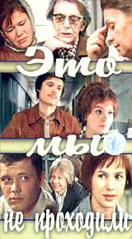
Это мы не проходили (СССР, 1975)
Герои фильма — студенты педагогического ВУЗа, те, кому спустя год-два предстоит нести знания школьникам, «сеять разумное, доброе, вечное». А пока — студенческая практика, далеко от стен родного ВУЗа, где они впервые встретятся на уроке со школьниками не в присутствии своих педагогов, тех, с кем жизнь сталкивает их ежедневно в институте, а с теми, кто уже не первый год работает в школе. Здесь им предстоит, что называется, учиться жизни, сдавать экзамены не только преподавателям, но и доказывая свои педагогические способности детям. Каждый из студентов не раз задумается о правильности сделанного выбора, но они сумеют изменить школу, о многом заставят задуматься и опытных педагогов, и учеников, в конце концов, даже станут, так сказать, «своими». Но испытаний придется пройти немало. Добиться авторитета у преподавателей и детей – дело ведь совершенно непростое…
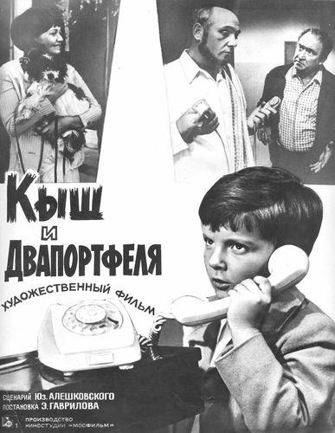
Кыш и Двапортфеля (СССР, 1974)
Экранизация повести Юза Алешковского «Кыш, Двапортфеля и целая неделя». Герои фильма - первоклассник Алеша Сероглазов, получивший из-за своего маленького роста в первый же день посещения школы прозвище "Двапортфеля", а также маленький щенок Кыш, которого, как оказалось, надо защищать и воспитывать, чтобы оставить дома навсегда.
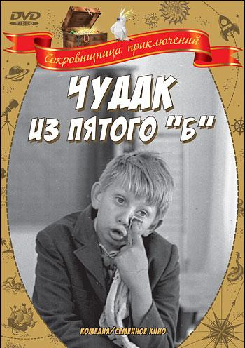
Чудак из 5 «Б» (СССР, 1972)
По мотивам повести Владимира Железникова «Жизнь и приключения чудака». Весёлая история о том, как пятиклассника Борю, непоседу и выдумщика, назначили вожатым в первый класс. Не восприняв это вначале серьезно, мальчик постепенно проникся интересом к новым и неожиданным для него обязанностям
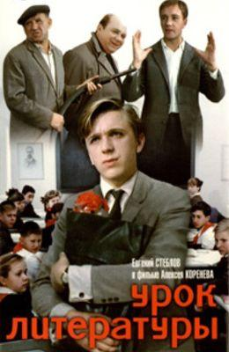
Урок литературы (СССР, 1968)
Интересный и нестандартный фильм времен Оттепели, снят по по мотивам рассказа Виктории Токаревой «День без вранья». Как-то раз, устав от нелюбимой работы, учитель литературы Константин Михайлович твердо решает говорить только правду и ничего кроме правды. Он покидает школу, ссорится со своей подругой Леной, с будущей невестой Ниной, которую беззаветно любит, но он продолжает говорить только чистую правду и ему начинает нравится такая "правдивая" жизнь.
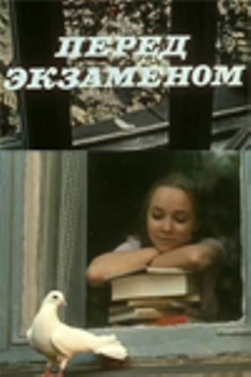
Перед экзаменом (СССР, 1977)
Фильм снят по рассказу Виктории Токаревой «Инструктор по плаванию». Героиня фильма — 18-летняя Таня Гусакова. Так и не решив, какую профессию ей следует избрать, по настоянию матери готовится сдавать экзамены в педагогический институт. Поругавшись с мамой и подругой, Таня бредет по улице, и незнакомка дарит ей билет в театр. На спектакле рядом с героиней сидит тот, с кем не пошла на спектакль незнакомка. Так Таня знакомится с Иваном, инструктором по плаванию, который давно смирился с однообразной и неинтересной ему самому жизнью. Это странное знакомство убеждает Таню в необходимости более серьёзно отнестись к своему будущему...
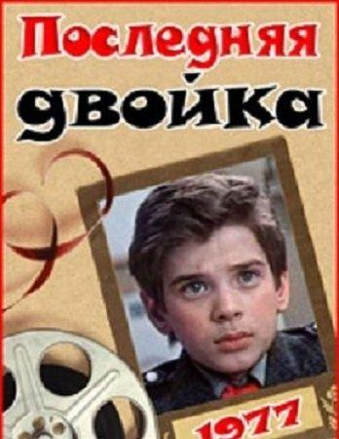
Последняя двойка (СССР, 1978)
Однажды, по непонятным причинам, весьма любознательный шестиклассник Миша Андреев потерял интерес к учебе. Парень даже смирился с тем, что останется на второй год. Однако случай сводит Мишу с молодыми учеными - соседом Павлом Петровичем и его другом Леваном - и на глазах у изумленных одноклассников двоечник становится отличником...
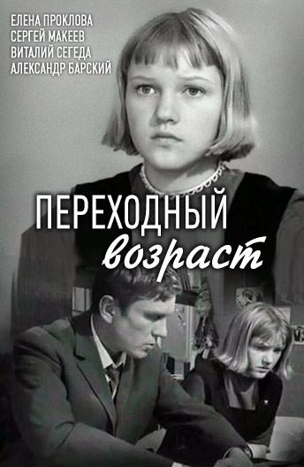
Переходный возраст (СССР, 1968)
Художественный фильм по мотивам романа В. Киселёва «Девочка и птицелёт». В картине звучат стихотворения сына прозаика – известного советского поэта Леонида Киселева. У героини фильма - семиклассницы Оли - поистине счастливое детство: у нее замечательные родители, друзья, с которыми ей интересно не только в школе. А еще у нее есть дар, который выделяет ее средировесников, - она пишет стихи, поражающие взрослых своей недетской мудростью...Четырнадцатилетняя Оля увлекается химией и мастерит летательный аппарат. Подружившись со второгодником Колей, она помогает ему преодолеть страх, который тот испытывает всякий раз у доски. Они много времени проводят вместе и знают, что нужны друг другу.
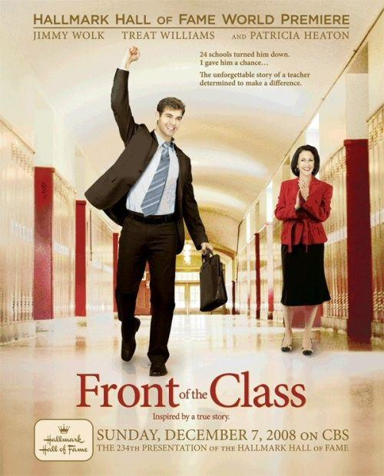
Перед классом (США, 2008)
С шести лет Брэд страдает синдромом Туретта. Его симптомы — частые моторные и вокальные тики, которые невозможно подавить. Тем не менее, Брэд бросает вызов всем барьерам и неприятностям, и даже двадцать четыре отказа подряд не останавливают его на пути к своей мечте — стать учителем.
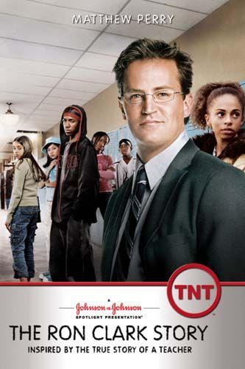
История Рона Кларка (США, Канада, 2006)
В этой драматической ленте, основанной на реальных фактах, педагог-идеалист оставляет провинцию, чтобы преподавать в одной из школ Нью-Йорка, имеющей дурную славу, где он использует всю свою страсть и инновационные методы, чтобы вдохновить и зажечь сердца своих новых учеников.
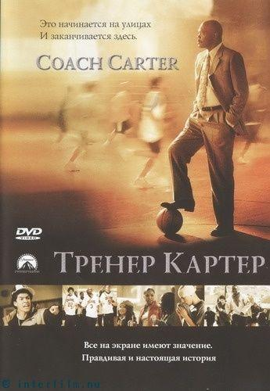
Тренер Картер (США, Германия, 2005)
Фильм основан на реальной истории, происшедшей в 1999 году в Ричмонде, штат Калифорния. Тренер школьной команды по баскетболу Кен Картер принял в середине сезона беспрецедентное решение, запретив игрокам, не испытавшим еще ни одного поражения, выходить на площадку из-за низкой успеваемости в школе. В итоге команда пропустила две игры в чемпионате, а юным баскетболистам был закрыт доступ в спортзал до тех пор, пока они не стали хорошо учиться. Поступок Картера вызвал одновременно и одобрение, и резкую критику со стороны родителей игроков и школьного руководства. Среди членов команды был и сын тренера, поступивший впоследствии в престижное учебное заведение.
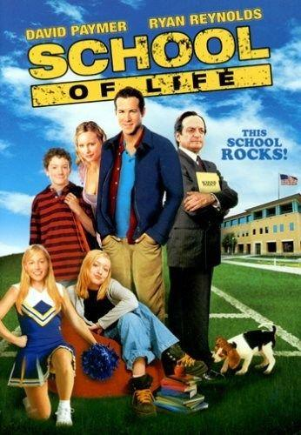
Учитель года (США, 2005)
Школа Фолбрук без ума от нового учителя! Мистер Ди - очаровательный, прикольный, изобретательный выдумщик! Но у молодого кумира уже появился влиятельный враг. Мистер Уорнер, буквоед и педант, намерен получить звание Учитель Года, но теперь его шансы резко тают. В отчаянии мистер Уорнер объявляет дерзкому новичку тайную войну, и он готов идти до конца! Ситуация накаляется... Но пока никто знает, что у мистера Ди есть тайна, которая навсегда изменит жизнь школы и заставит соперников помириться, преподав им самый важный урок жизни.
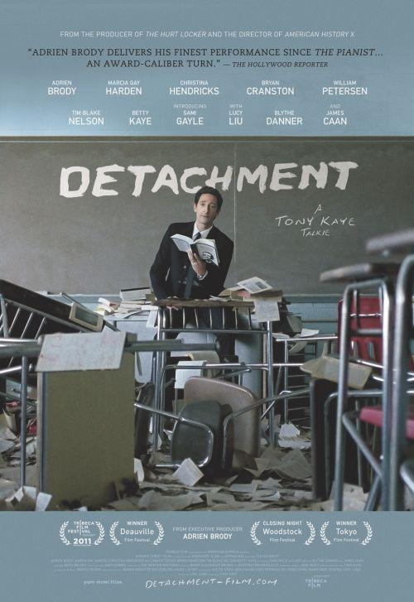
Учитель на замену (США, 2011)
У Генри Бартса настоящий талант ладить с учениками. Чтобы избежать каких-либо эмоциональных привязанностей к подопечным, он решил нигде не за-держиваться на длительное время. Когда он прибывает на новое место в государственную школу, где учителя абсолютно безразличны к судьбе учеников, то быстро становится образцом для подражания и самым популярным педагогом.
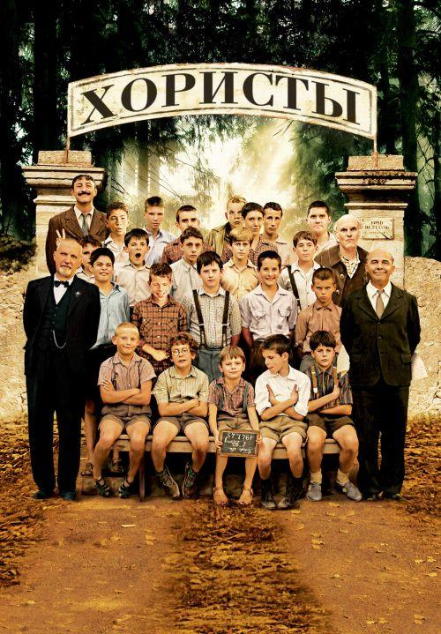
Хористы (США, 2004)
Франция, 1949 год. Отчаявшись найти работу, учитель музыки Клемент Матье попадает в интернат для трудных подростков. Там он видит, к каким жестоким «воспитательным мерам» прибегает ректор этого заведения Рашан. Чем больше издевается Рашан над мальчиками, тем агрессивнее они становятся. Добродушного по натуре Матье возмущают эти методы, но он не в состоянии открыто протестовать. Но однажды ему, автору многочисленных музыкальных произведений, которые он скромно прячет в своей комнате, приходит в голову замечательная идея: организовать школьный хор.
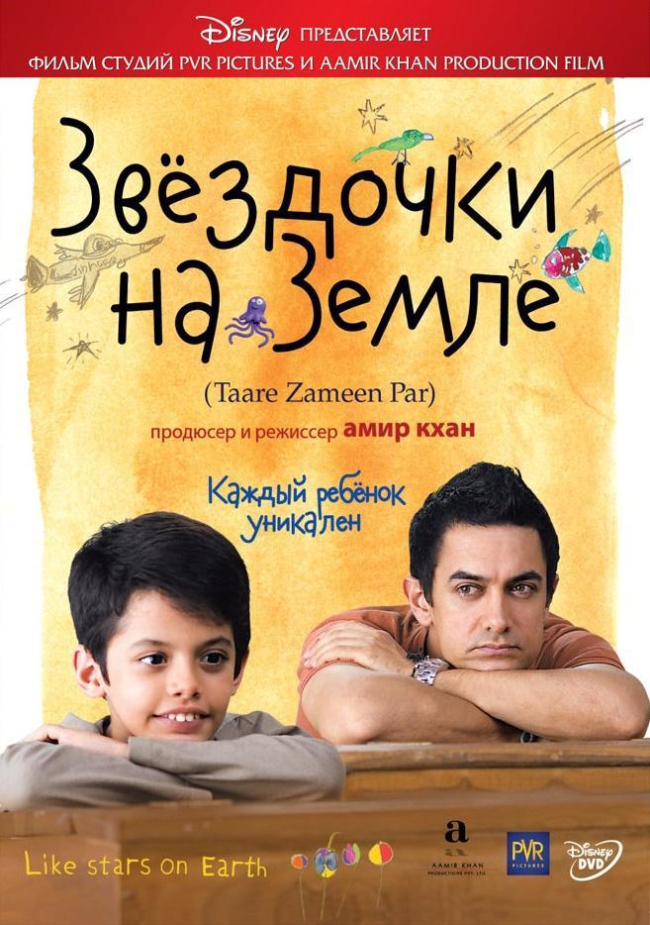
Звездочки на земле (Индия, 2007)
Маленький мальчик 8 лет Ишан Авасти с рождения немного отличается от других детей. Ему дается с трудом то, что у других получается очень легко. Мир не понимает этого ребенка, как и его собственные родители. Когда Ишан в третий раз проваливает экзамены в школе, его отец в наказание отправляет мальчика в школу-интернат. Одиночество губит ребенка, он осуждает себя за расставание с родителями, но и их не может простить. Однажды в жизни Ишана появляется временный учитель рисования Рам Никум — единственный, кто понимает этого ребенка. Рам ставит перед собой цель изменить жизнь мальчика и отношение к нему.
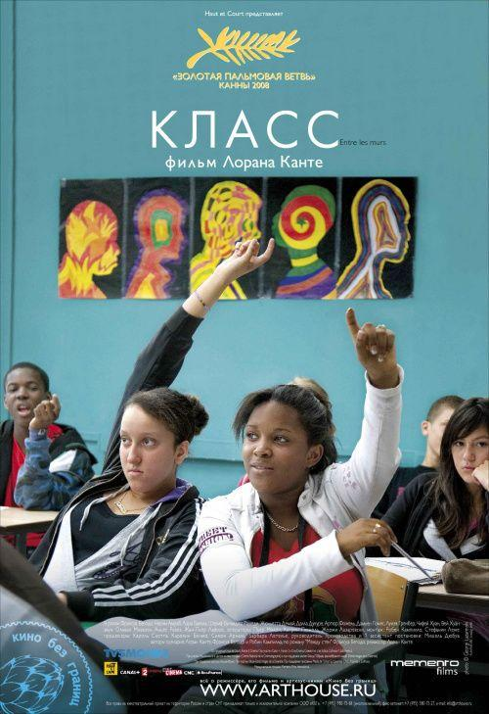
Класс (Франция, 2008)
Франсуа и его коллеги-учителя готовятся к новому году в средней школе в неблагополучном районе. Он не заносчив и не слишком строг, его экстравагантная прямота часто ошарашивает учеников. Но его педагогическая этика подвергается испытанию, когда ученики начинают ставить под вопрос его методы преподавания…
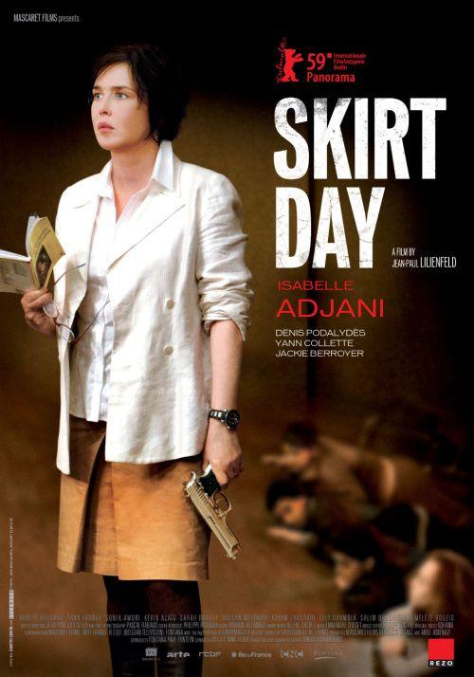
Последний урок (Франция, Бельгия, 2008)
Обычная школьная учительница находится на грани нервного срыва из-за постоянных угроз и издевательств своих учеников — детей из неблагополучных семей. Руководство бездействует, предпочитая игнорировать тревожные признаки назревающей трагедии. Во время очередного урока, в ходе потасовки с главарём школьной банды, она завладевает настоящим пистолетом. Раздаются выстрелы. Испуганные подростки оказываются в заложниках у собственной учительницы. Опасаясь за свою жизнь, учительница отказывается дать показания полиции. Но, наблюдая за жизнью своих учеников в школе и понимая как наркотики пагубно влияют на подростков, она не хочет мириться с таким положением дел и принимает бесстрашное решение, указывая полиции на убийцу. Сложившуюся ситуацию уже никто не в состоянии контролировать. Снаружи — готовая к захвату опергруппа, внутри — притихшие, но озлобленные дети, вынужденные учить Мольера под дулом револьвера в руках одинокой и растерянной женщины. Трагическая развязка близка. Но пока ещё есть время, они вместе пробуют разобраться, откуда у этих ребят накопилось столько злобы и ненависти к окружающему миру.
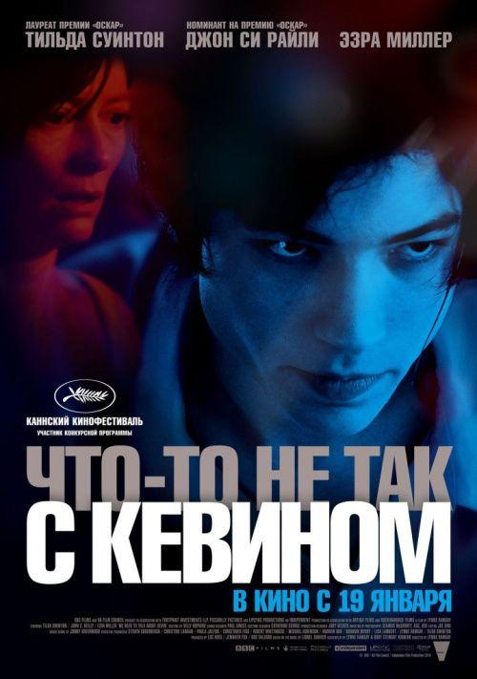
Что-то не так с Кевином (США, 2011)
Фильм снят по книге Лайонел Шрайвер «Цена нелюбви». Отложив в сторону все личные и профессиональные амбиции, Ева посвящает жизнь рождению и воспитанию сына. Однако их отношения с самого начала оказываются крайне сложными. В пятнадцать лет Кевин совершает непоправимое, и Ева мучается со-знанием ответственности и собственной вины. Достаточно ли она любила своего сына? Какова доля ее вины в происшедшем?..
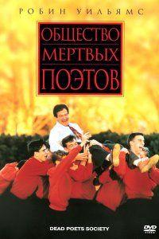
Общество мертвых поэтов (США, 1989)
Джон Китинг — новый преподаватель английской словесности в консервативном американском колледже. От чопорной массы учителей его выгодно отличают легкость общения, эксцентричное поведение и пренебрежение к программе обучения. Однажды он посвящает своих подопечных в тайну Общества мёртвых поэтов. С этого момента каждый из учеников старается обрести свой собственный голос в безликом хоре, взглянуть на окружающий мир, высоко подпрыгнув над серой школьной оградой.
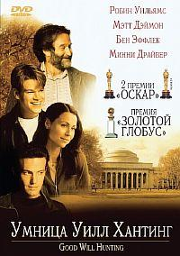
Умница Уилл Хантинг (США, 1997)
Уилл Хантинг — 20-летний вундеркинд из Бостона, который то и дело ввязывается в неприятные истории. И когда полиция арестовывает его за очередную драку, профессор математики берет его под свою опеку, но при одном условии: Уилл должен пройти курс психотерапии. Сеансы «перевоспитания», начавшиеся с недоверия, постепенно перерастают в дружбу между Уиллом и его наставником.
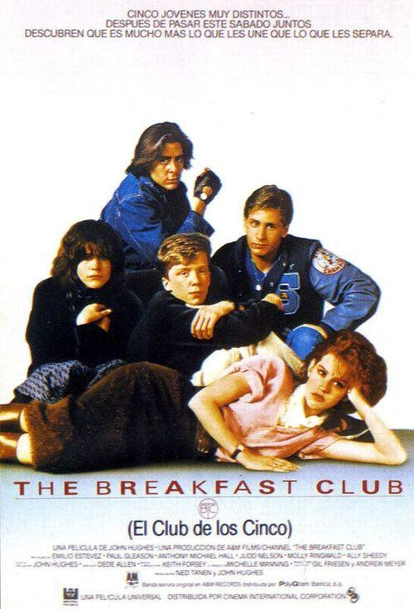
Клуб «Завтрак» (США, 1985)
Пятеро учеников, не имеющих ничего общего, вынуждены вместе провести субботу закрытыми в библиотеке. Каждый из пятерых подростков является представителем одной из типичных школьных групп — «принцесса», «качок», «мозг», «бандит», «чудачка». Но все эти клише рушатся через некоторое время. И после нескольких часов общения уже нельзя сказать, кто есть кто. В семь утра им нечего было сказать друг другу, но к четырем пополудни каждый излил душу, и они стали добрыми друзьями.
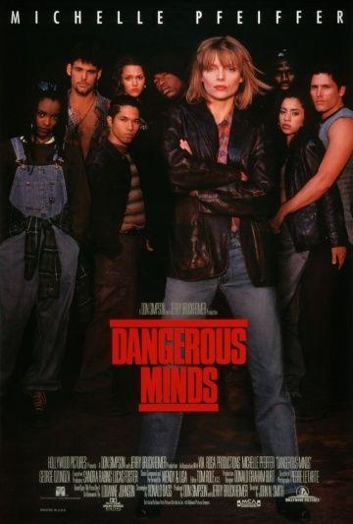
Опасные умы (США, 1995)
Покинув элитные части морской пехоты, Лу — Энн Джонсон выбирает для себя странную профессию: железная леди становится учительницей английского языка в колледже. Но навыки армейской службы сразу же пригодились ей на новом поприще. Ведь класс, в который попала Лу — Энн, мало чем отличался от поля боя, а ученики оказались очень уж похожи на головорезов. Учительнице специального назначения не оставалось ничего другого, как перейти в решительное наступление… Фильм "Опасные умы" (Dangerous Minds), снятый по роману Луанны Джонсон «Мой отряд не делает домашнее задание», проложил путь в «школьных джунглях». Лента и Мишель Пфайффер были номинирована на Премию MTV в 1996 году, а сингл Кулио «Gangsta’s Paradise» остался хитом на многие годы.
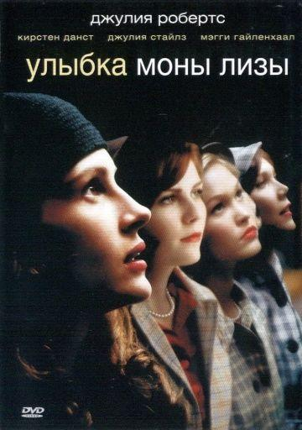
Улыбка Моны Лизы (США, 2003)
1953 год. В Америке идет борьба женщин за свои права, и в это время Кэтрин Энн Уотсон, выпускница Беркли, получает место преподавателя истории искусств в женском колледже Уэллесли. Однако среди руководства и преподавательского состава колледжа преобладают патриархальные взгляды на роль женщины в этом мире. Кэтрин со страстным энтузиазмом бросается в борьбу за равноправие полов и оказывает огромное влияние на студенток, в том числе на Бетти и Джоан. Общение меняет и учениц, и главную героиню: заставляет её по-новому взглянуть на собственную жизнь…
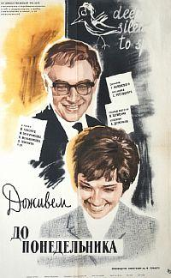
Доживем до понедельника (СССР, 1968)
Один из лучших советских фильмов о школе, о сложных взаимоотношениях учеников и педагогов, о том, как важно встретить в жизни настоящего учителя. Учителю истории Мельникову знакомы и сомнения, и чувство неудовлетворенности. Пусть он не всегда бывает прав, но он борется, ищет, любит, преодолевает трудности и сомнения.
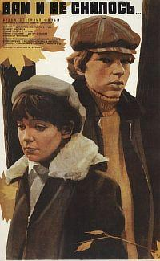
Вам и не снилось (СССР, 1968)
Лучший фильм 1981 года по опросу журнала «Советский экран» драма «Вам и не снилось…» была снята на киностудии им. М. Горького режиссёром Ильёй Фрэзом. Старшеклассница Катя Шевченко вместе с мамой Людмилой переезжает жить на новый район. В школе она знакомится с одноклассником Романом Лавочкиным, они начинают дружить и постепенно их дружба перерастает в любовь. Однако судьба бывает жестока, и молодым людям приходится доказать силу своих чувств всем взрослым, которые их окружают. Когда-то в юности Людмила была влюблена в отца Романа, и теперь, когда судьба их сталкивает вместе Вера (мать Романа) боится, что муж уйдет к бывшей пассии. Она всячески пытается разлучить детей, запрещает им встречаться, переводит сына в другую школу, не думая при этом об их чувствах. А Катя и Рома тем временем продолжают любить друг друга все сильнее.
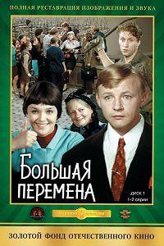
Большая перемена (СССР, 1972)
Когда подающий надежды выпускник исторического факультета Нестор Северов не смог поступить в аспирантуру, его самооценка и амбиции оказались растоптаны. Шутка ли: место аспиранта ни с того ни с сего заняла возлюбленная Нестора, у которой помимо теоретической подготовки оказался ценный практический опыт участия в раскопках. Будучи в расстроенных чувствах и уверенный, что его больше не любят, Нестор поступает на работу в вечернюю школу, где становится учителем истории и классным руководителем ганистого 9-го «А». Новоиспеченному молодому учителю предстоит нелегкое время, да и могло ли быть иначе? Во-первых, он – чуть ли не единственный мужчина в учительском составе. Во-вторых, Нестор Петрович преподает историю людям, многие из которых старше его самого и не понимают, зачем уделять учебе особое внимание. Ну а в-третьих, работа для них зачастую стоит на первом месте. Познакомившись с учениками поближе, Нестор Петрович начинает принимать в их судьбе живое участие.
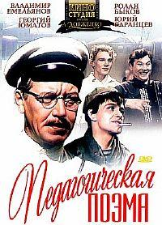
Педагогическая поэма (СССР, 1955 )
Действие разворачивается в 1920 году. По разоренной войной и революцией России бродят тысячи обездоленных детей. Первая колония для беспризорных детей была создана в селеРакитном под Полтавой. Ребята проходят нелегкий путь от беспризорничества до слаженного коллектива,вместе со взрослыми преодолевают трудности и невзгоды. В первые тяжелейшие годы становления советской власти педагог Антон Семенович Макаренко берется за воспитание малолетних преступников. Сироты смотрят свысока на наставления преподавателей, чьи обычные подходы не в силах переломить враждебность и злобу в очерствевших сердцах подростков. Но однажды, не теряя надежды на успех, Антон Семенович делает очень рискованный шаг. Смелый поступок приносит ему авторитет среди отчаянных сорванцов. И вскоре вместе с преподавателями на фундаменте разрушенной колонии беззаконники начинают строить свой новый дом и новую жизнь.
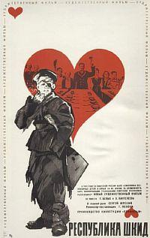
Республика Шкид (СССР, 1966)
Послереволюционный беспредел. «Трепещите, халдеи!» — по улицам Петрограда шныряют колоритные и жалкие беспризорники, которых время от времени вылавливают и направляют в детские приюты. В одном из них — школе имени Достоевского (ШКИД) — собрались голодные, наглые и сообразительные оборвыши. Этим «приютом комедиантов» управляет директор, не потерявший ни чести, ни интеллигентности. Его обезоруживающее доверие научит ребят мужскому достоинству, поможет не раствориться в беге смутного времени…
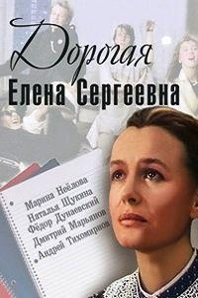
Дорогая Елена Сергеевна (СССР, 1988)
Строгую и принципиальную учительницу математики удивил и обрадовал визит учеников в день ее рождения. Елена Сергеевна и представить себе не могла, что ради хороших экзаменационных оценок ребята, забыв о человеческом достоинстве, способны на лесть, обман и даже угрозы...
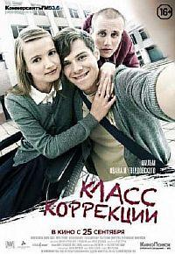
Класс коррекции (Россия, 2014)
Действия драмы разворачиваются в обычной на первый взгляд школе. Здесь учатся дети из семей с разными доходами. Оказывается, родительский комитет с согласия директора школы решил поделить всех учащихся на три класса. В классах «А» и «Б» будут учиться дети обеспеченных и успешных родителей, спортсмены, которые поддерживают хороший имидж школы. Для так называемых лузеров, неудачников и недоучек был создан класс «Е», который еще часто называют «классом коррекции». В центре сюжете оказывается молодая девушка Лена Чехова, которая после тяжелой травмы оказалась в инвалидной коляске и долгое время училась одна дома. Когда героиня попала в новый класс, она сразу нашла общий язык со своими одноклассниками. Кроме этого, Лена влюбляется в своего симпатичного одноклассника Антон, который тоже не равнодушен к ней. Из-за глупости и невежества, присущих другим детям в школе, жизнь Лены и Антона превращается в настоящий кошмар. Им придется пройти через ад, чтобы выйти в люди и жить нормальной жизнью.

